
KEMENTERIAN AGAMA
UNIVERSITAS ISLAM NEGERI MAULANA MALIK IBRAHIM MALANG
Jl. Gajayana No. 50 Malang 65144, Telp. (0341) 551354, Fax. (0341) 572533
Website : www.uin-malang.ac.id E-mail : info@uin-malang.ac.id
Nomor : Un.03/KS.01.4/782/2015 06 Maret 2015
Lampiran : 1 (satu) lembar
Perihal : Permintaan Informasi Harga Barang

Kepada Yth.
............................................................................................
di
‘- T e m p a t –

Dengan hormat,
Sehubungan rencana realisasi pelaksanaan pekerjaan pengadan Kasur, Bantal dan Sprei untuk Mahasantri Baru Pusat Ma’had al-Jami’ah UIN Maulana Malik Ibrahim Malang, bersama ini kami bermaksud agar perusahaan saudara memberikan informasi tentang harga barang sesuai dengan Rencana Anggaran Biaya (RAB) yang kami lampirkan dalam surat ini untuk data dukung survey pembuatan HPS (Harga Perkiraan Sendiri) Lelang Kasur, Bantal dan Sprei.
Kami harap informasi harga barang dapat kami terima paling lambat pada :
Hari /tanggal : Selasa, 10 Maret 2015
Pukul : 11.00 WIB
Tempat : Unit Layanan Pengadaan Lantai II Gedung Rektorat
UIN Maliki Malang Jl. Gajayana 50 Malang (0341) 570886

Adapun informasi harga tersebut bisa dikirim ke kantor ULP, di fax di no (0341) 570886, via e-mail ke : ulp@uin-malang.ac.id atau ulp_uinmalang@kemenag.go.id.
Demikian atas perhatian dan kerjasamanya yang baik, kami sampaikan terima kasih.

Pejabat Pembuat Komitmen,

Dr. H. Sugeng Listyo Prabowo, M.Pd
NIP 19690526 200003 1 003

Lampiran | Surat Permintaan Informasi Harga Barang
Nomor | : | Un.03/KS.01.4/782/2015
Tanggal | : | 06 Maret 2015

Pekerjaan : Kasur, Bantal dan Sprei
Lokasi : UIN Maulana Malik Ibrahim Malang
Tahun Anggaran : 2015

No | Nama Barang | Volume |  | Harga Satuan (Rp) | Jumlah  (Rp)
1 | Kasur Busa 1  Spesifikasi:  - Jenis Busa: Ekonomi sekualitas MW  - Ukuran: 200 cm x 90 cm  - Tebal : + 14 cm  - Density 10/m³  - Garansi: -  - Bersarung kain katun B  - Merk terdaftar  - Pabrikasi  - ISO 9001/2008 | 345 | buah
2 | Kasur Busa 2  Spesifikasi:  - Jenis Busa: Ekonomi sekualitas MW  - Ukuran: 195 cm x 90 cm  - Tebal : + 14 cm  - Density 10/m³  - Garansi: -  - Bersarung kain katun B  - Merk terdaftar  - Pabrikasi  - ISO 9001/2008 | 2.655 | buah
3 | Bantal Mahasantri  - Ukuran standard 50 x 70  - Berat 850 gr  - Bahan Luar Katun-CVC yang berkualitas warna putih polos  - Bahan dalam 100% polyester silicon lembut, aman dan nyaman  - Resleting Jepang anti karat  - Keterangan Bisa dicuci dan dikeringkan di terik matahari  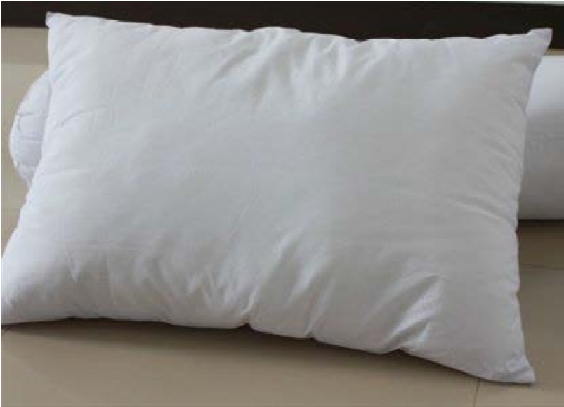 | 3000 | buah
4 | Sprei Mahasantri  - Paket Sprei dan 1 sarung bantal  - Ukuran kasur 100 x 200 x 15 (Single I)  - Ukuran Sarung bantal 50 x 70  - Bahan Katun CVC  - Keterangan :  - Sprei fitted (karet dikeempat sudut-sudutnya)  - Sarung bantal model list  - Warna sarung bantal & sprei orange | 3000 | buah
Jumlah
Jumlah Biaya
Terbilang :

NB :
* Mohon dicantumkan spesifikasi lengkap dan merek barang
** harga sudah termasuk pajak

Pejabat Pembuat Komitmen,

Dr. H. Sugeng Listyo Prabowo, M.Pd
NIP 19690526 200003 1 003

